Интересные факты о коллекции фигурок котов.

Фигурки кошек давно стали частью коллекционного искусства. Они очаровывают своей грациозностью, милотой и уникальностью каждой детали. Многие считают коллекцию кошек своеобразным символом удачи и домашнего тепла. Но знаете ли вы, почему именно кошки занимают особое место среди всех домашних животных?

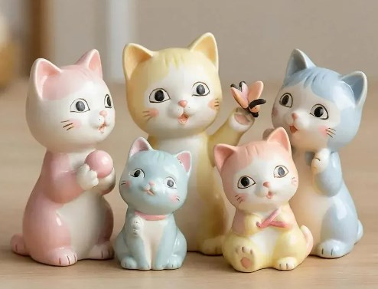

История происхождения

Коллекционирование фигурок кошек началось еще несколько тысяч лет назад. Древние египтяне поклонялись богине Бастет, изображаемой в образе женщины с головой кошки. Кошек считали священными животными, способствующими плодородию и защите от зла. Позже эта традиция перешла в Европу, где уже начиная с эпохи Возрождения появились первые фарфоровые статуэтки котов.

Материалы изготовления

Современные фигурки изготавливаются из разных материалов: керамика, стекло, гипс, металл, пластик, дерево и даже драгоценные камни. Например, коллекция бренда Liadro известна своими изделиями из тонкого испанского фарфора ручной работы. Статуэтки Faberge поражают воображение использованием золота и бриллиантов.

Популярные сюжеты

Наибольшим спросом пользуются тематики, отражающие повседневную жизнь кошек: играющие котята, сонные пушистики, любопытные зверьки возле блюдца молока. Среди редких экспонатов встречаются фигурки, выполненные в стиле поп-апта или сюрреализма.

Знаменитые коллекции

Самая большая частная коллекция кошачьих статуэток принадлежит американской художнице Джоанн Гертц. Она собрала около 18 тысяч уникальных экземпляров со всего мира!

Лечебные свойства

Многие владельцы коллекции утверждают, что собирание фигурок помогает снизить стресс и улучшает настроение. Психологи подтверждают эту теорию: созерцание красивых предметов способствует выработке эндорфинов («гормонов счастья»).

Собирайте свою коллекцию кошачьих прелестей, наслаждайтесь каждым новым экземпляром и заряжайтесь позитивом каждый день!

